D. GABRIEL AMAT AYLLON, PRESIDENTE DEL CONSORCIO DE SERVICIOS INTEGRADOS DE ABASTECIMIENTO DE AGUAS Y SANEAMIENTO DEL PONIENTE (ALMERIA) ha dictado la siguiente

PROVIDENCIA:

Visto las bases de ejecución del presupuesto para el ejercicio 2023 número 11 relativa a” Incorporación de Remanentes”, a cuyo tenor:
“1.- De conformidad con lo dispuesto en el Real Decreto Legislativo 2/2004, de 5 de marzo, por el que se aprueba el Texto Refundido de la Ley Reguladora de las Haciendas Locales, R.D. 500/90, podrán incorporarse a los correspondientes créditos del Presupuesto de Gastos del ejercicio inmediato siguiente, siempre y cuando exista para ello suficientes recursos financieros, los créditos a que se refiere el artículo 47 de R.D. 500/1990.

2.- Si los recursos financieros no alcanzan a cubrir el volumen de gastos a incorporar, la Sra. Presidenta, previo informe de Intervención establecerá la prioridad de actuaciones, aprobando el expediente correspondiente.

3.- Comprobado el expediente por Intervención, y la existencia de suficientes recursos financieros, se elevará el expediente al Presidente, para su aprobación.

4.- Tales expedientes serán ejecutivos desde la fecha de su aprobación.”

Ante la existencia de remanentes de créditos procedentes del ejercicio anterior que deben ser incorporados obligatoriamente a los correspondientes créditos del Presupuesto del Estado de Gastos del ejercicio inmediato siguiente, siempre y cuando exista para ello suficientes recursos financieros.
De conformidad con lo dispuesto en los artículos 182 del Real Decreto Legislativo 2/2004, de 5 de marzo, por el que se aprueba el Texto Refundido de la Ley Reguladora de las Haciendas Locales y 47 del R.D. 500/90,

DISPONGO

PRIMERO: Que se incoe el Expediente de Incorporación de Remanentes de Crédito para el ejercicio 2023:

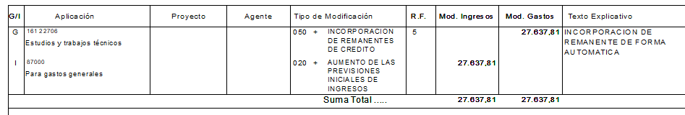

Altas en Aplicaciones Presupuestarias de Gastos

Programa. | Económica | Descripción | Remanente Incorporado
161 | 22706 | Estudios y trabajos técnicos | 27.637,81

Altas en Conceptos de Ingresos

Económica | Descripción | IMPORTE
87000 | RMNTE TESORERIA: GASTOS GRALES | 27.637,81
 | TOTAL | 27.637,81

SEGUNDO: Que por la Intervención se emita el correspondiente Informe.

En El Ejido, a la fecha de la firma digital.

EL PRESIDENTE
Fdo. D. Gabriel Amat Ayllón

